Lampy Trio - europejska jakość
Oświetlenie europejskiego cenionego producenta jest już dostępne w naszym sklepie. Również w promocyjnych cenach. Przeczytaj wpis, aby dowiedzieć się więcej.

Lampy Trio - historia
Lampy Trio to europejska marka, która działa na rynku już od 1991 roku. Z początku ich oferta była skierowana głównie do salonów meblowych w Niemczech, Austrii i Szwajcarii, ale wraz z upływem czasu i rozwoju firmy, ich zasięgi rozlały się po całej Europie. Dewizą marki jest tworzenie oświetlenia na miarę czasów. Trzy razy w roku oferta jest aktualizowana i wzbogacana o nowe modele, które doskonale wpisują się w aktualne trendy w branży oświetleniowej.

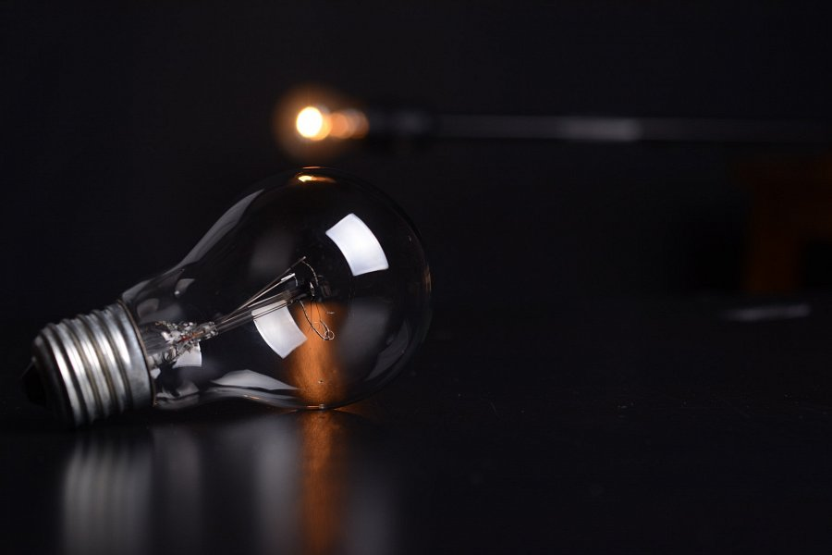
Zgrany duet
Teraz lampy Trio możesz kupić w naszym sklepie. Oferujemy wiele modeli tego popularnego i cenionego producenta, a wiele z nich w promocyjnych cenach. Znajdziesz zarówno lampy stojące jak i wiszące. Lampy Trio szczycą się tym, że produkują lampy zarówno do wnętrz nowoczesnych, jak i do eleganckich pomieszczeń o klasycznym wystroju. Rzeczywiście tak jest. W ich bogatej ofercie każdy znajdzie coś dla siebie - i miłośnik designerskich oraz minimalistycznych rozwiązań, i fan klasyki w najlepszym wydaniu.
Jeśli planujesz zmiany we wnętrzu swojego domu, nie czekaj dłużej. Odwiedź naszą stronę i wybierz lampę dla siebie.

